

SQL   
CASE

{Veritabanı-II

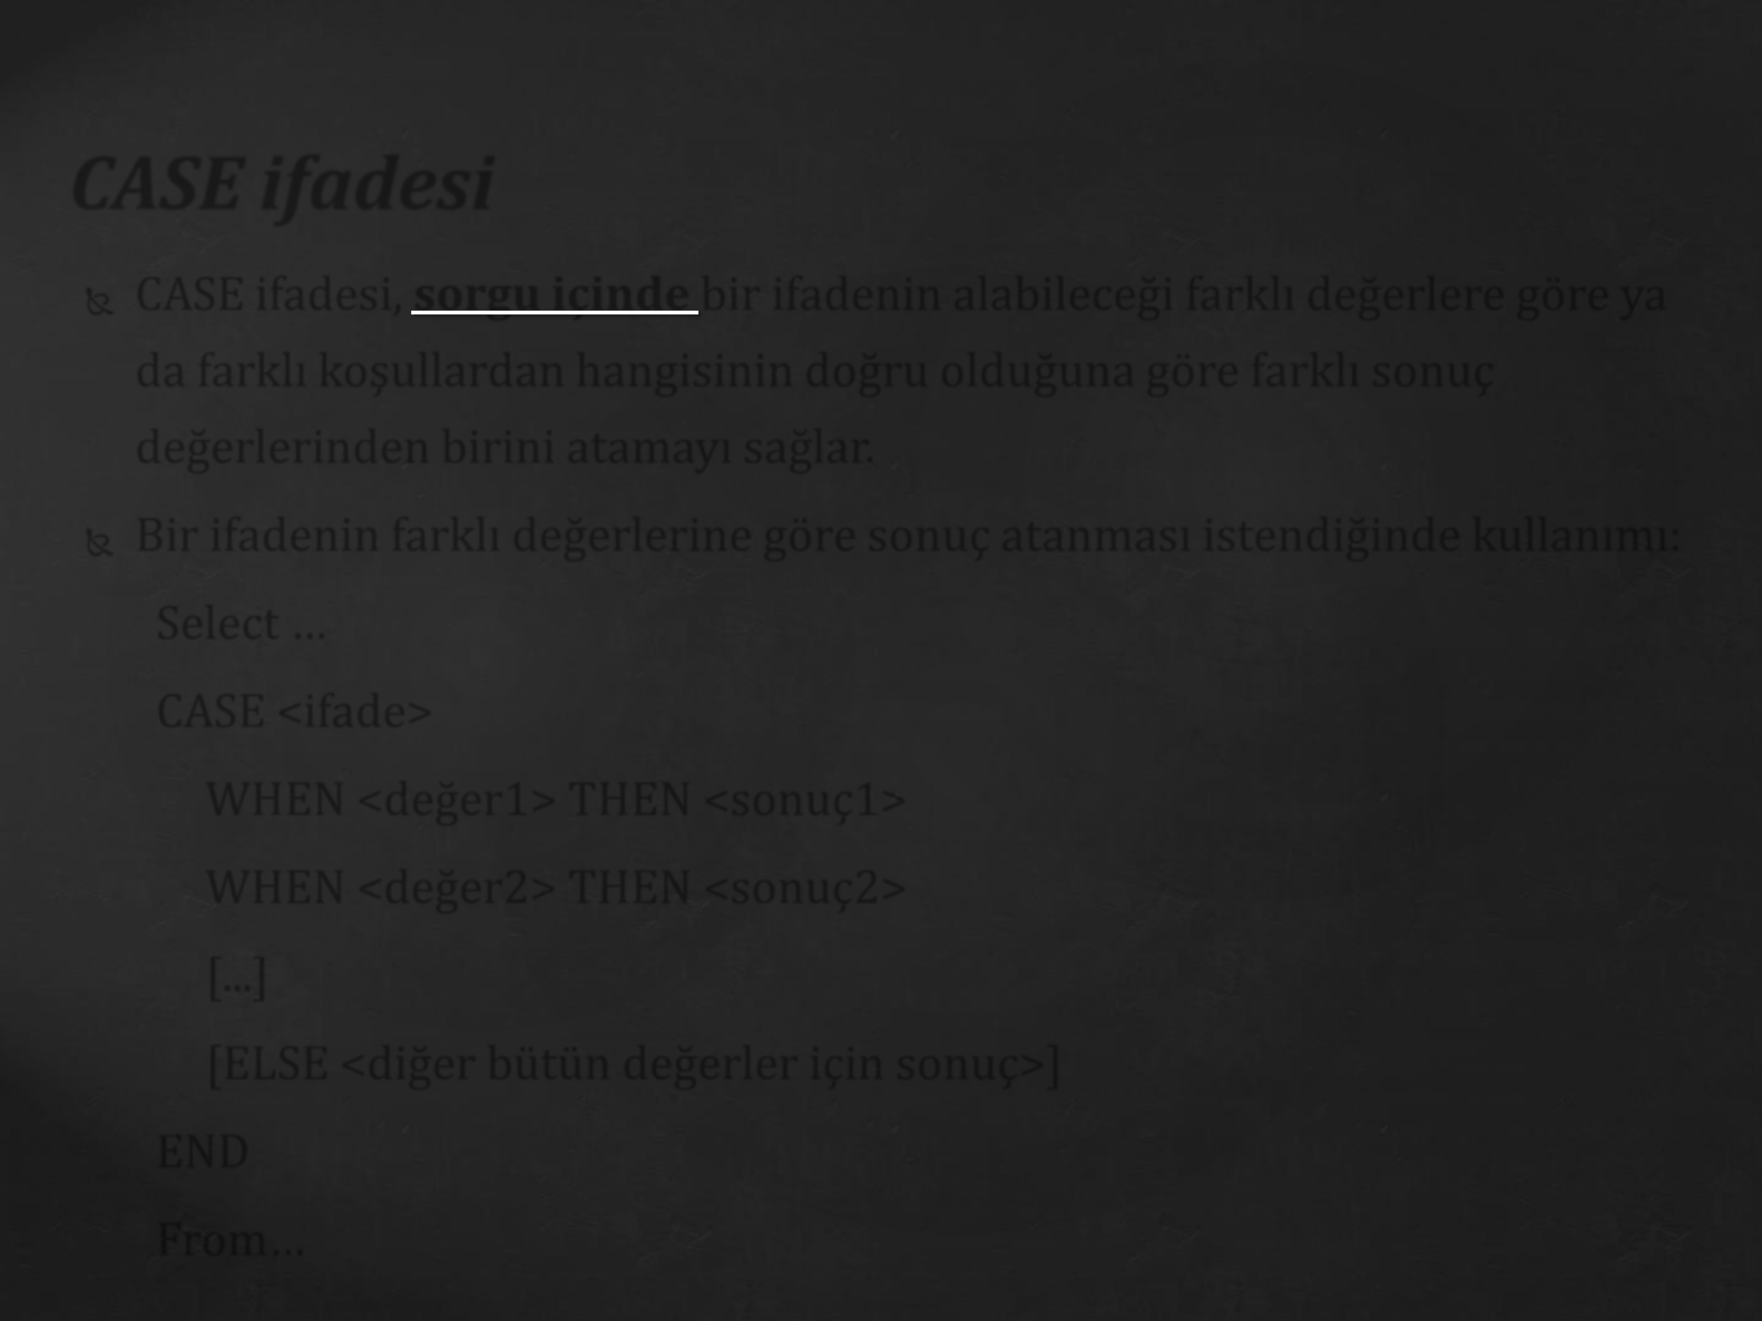

***CASE ifadesi***

 CASE ifadesi, **sorgu içinde** bir ifadenin alabileceği farklı değerlere göre ya da farklı koşullardan hangisinin doğru olduğuna göre farklı sonuç   
değerlerinden birini atamayı sağlar.

 Bir ifadenin farklı değerlerine göre sonuç atanması istendiğinde kullanımı: Select …  
 CASE <ifade>   
 WHEN <değer1> THEN <sonuç1>   
 WHEN <değer2> THEN <sonuç2>   
 [...]   
 [ELSE <diğer bütün değerler için sonuç>]   
 END   
 From…

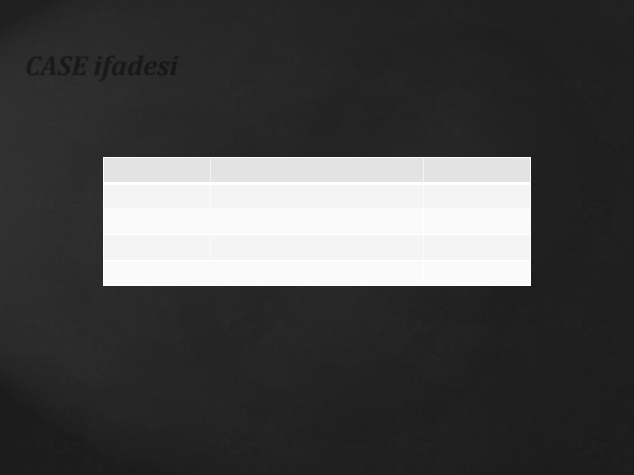

***CASE ifadesi***

|  |  |  |  |
| --- | --- | --- | --- |
| **ogrenciNo** | **ogrenciAdi** | **harfNot** | **Dersno** |
| 20150020 | Ahmet Yeşim | A | 12 |
| 20150021 | Ayşe Güzel | B | 12 |
| 20150022 | Veysel Kara | F | 12 |
| … | … | … | … |

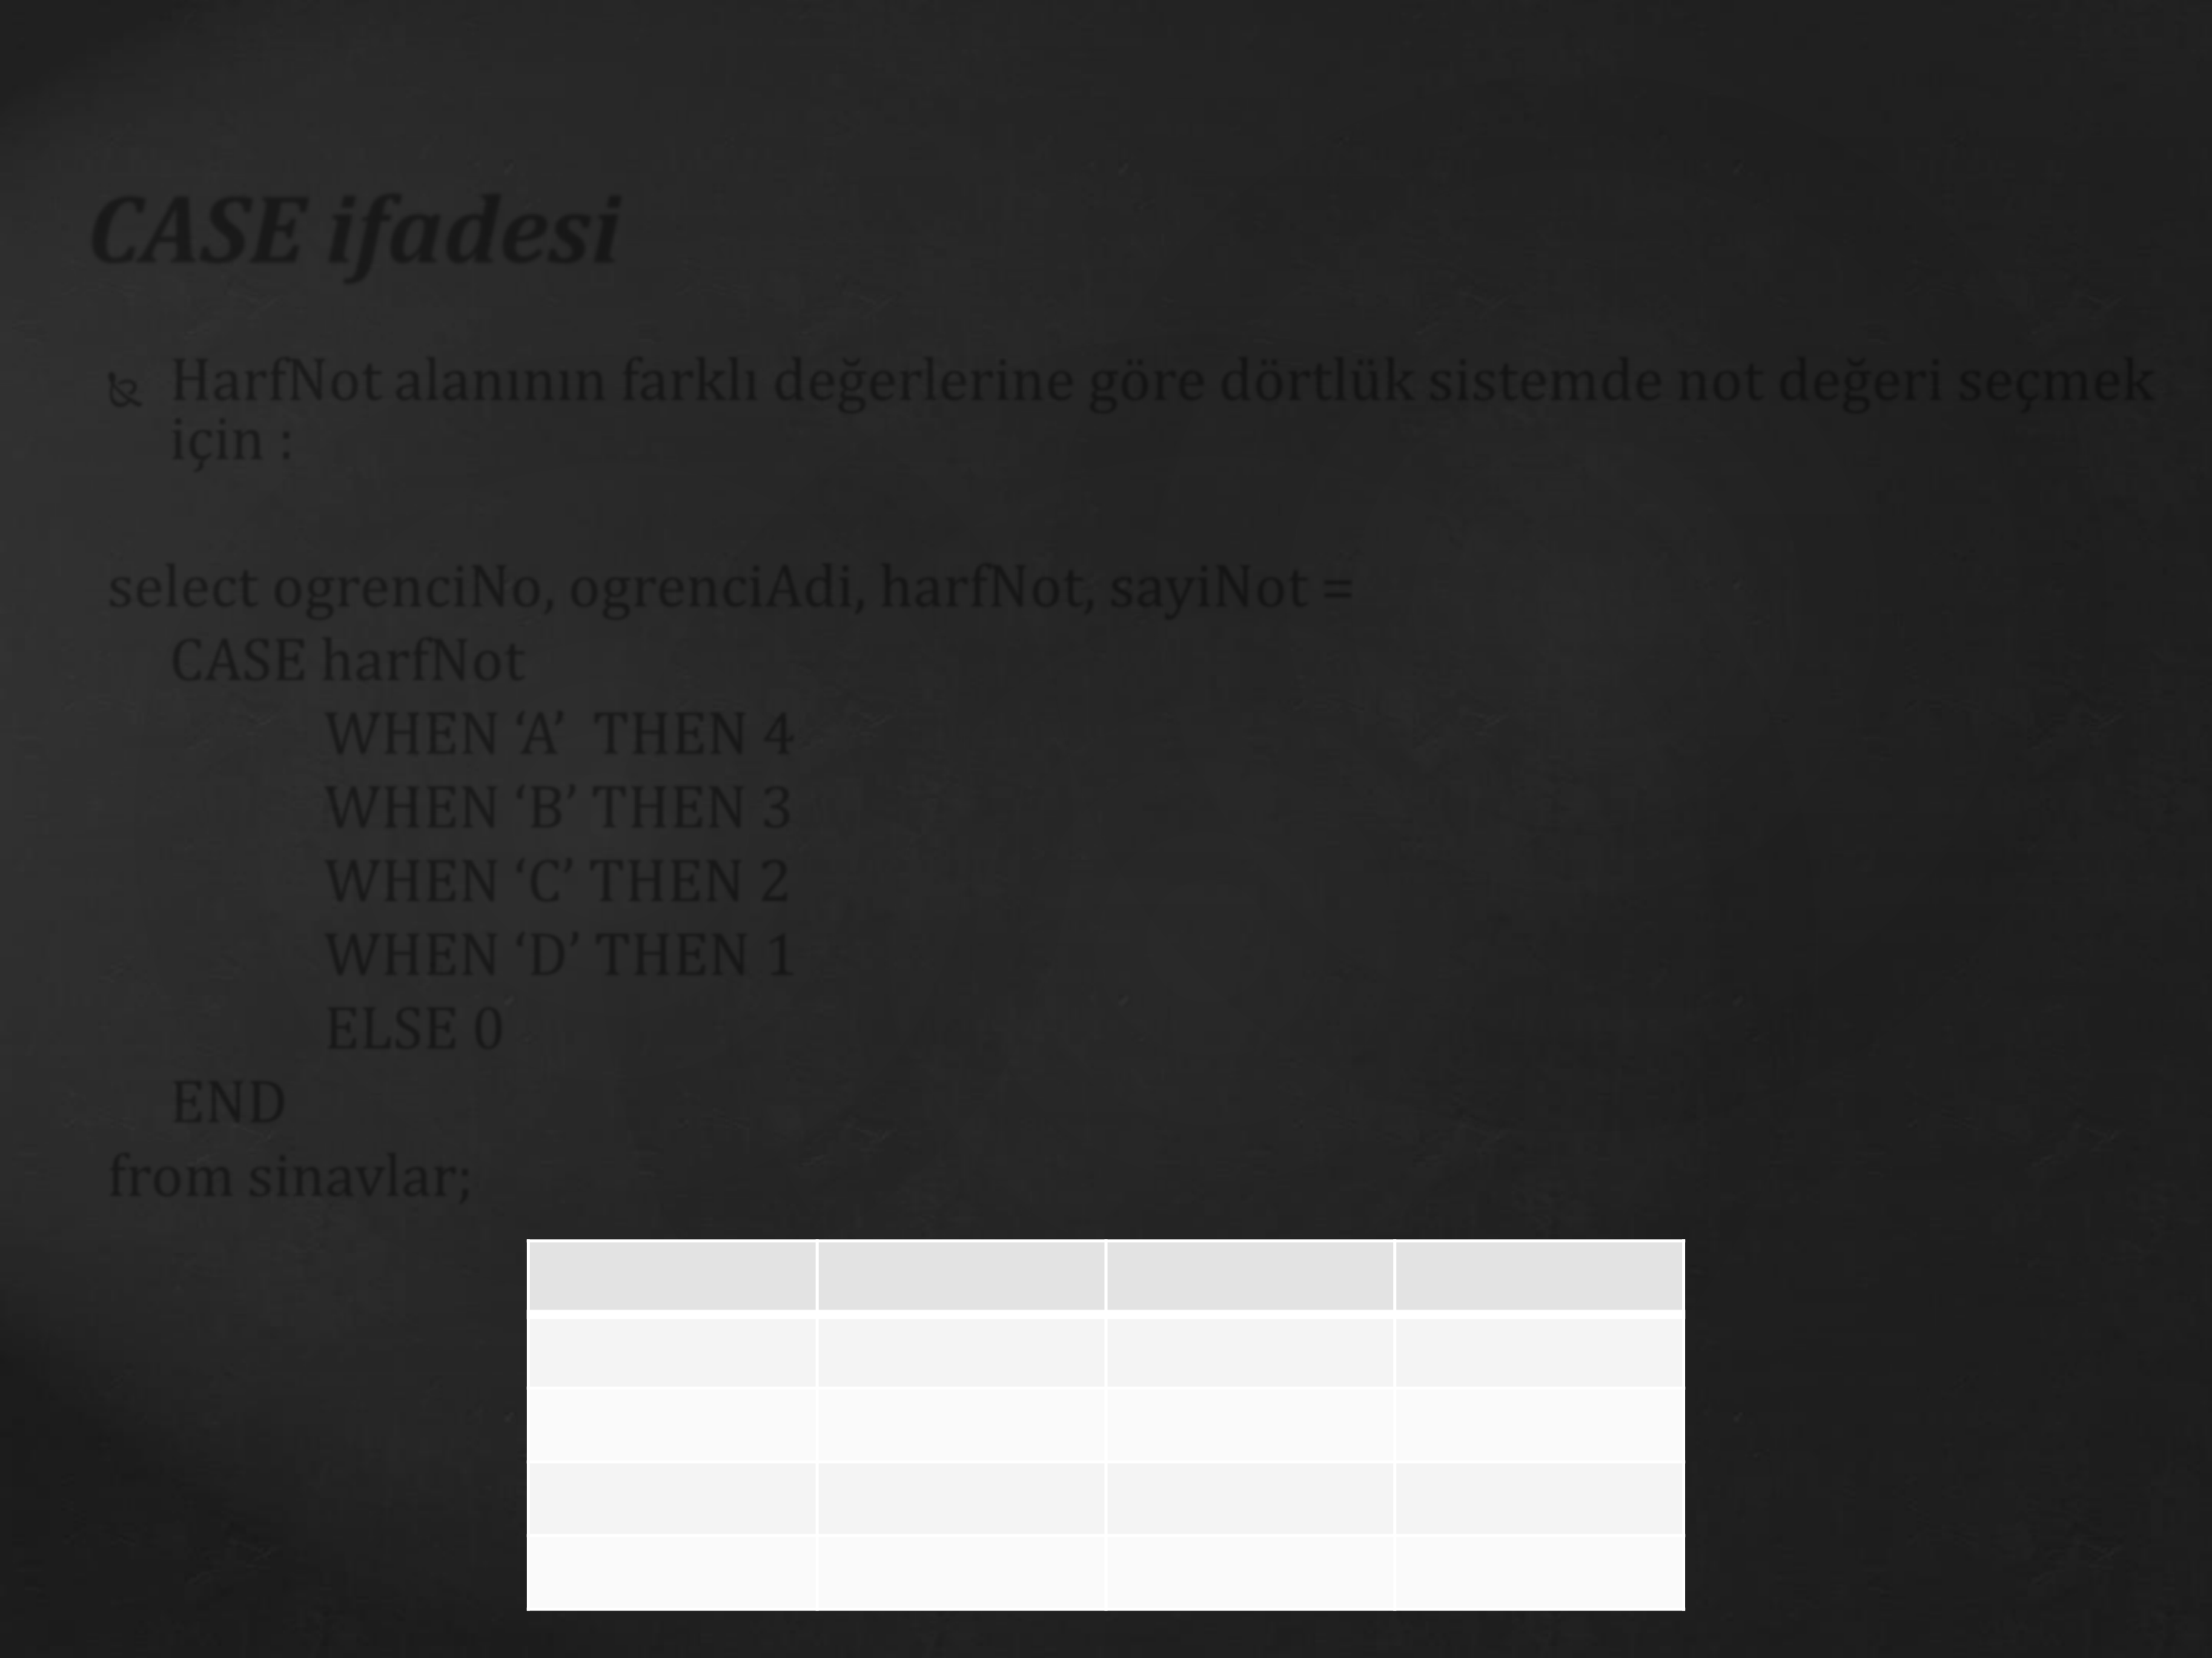

***CASE ifadesi***

 HarfNot alanının farklı değerlerine göre dörtlük sistemde not değeri seçmek için :

select ogrenciNo, ogrenciAdi, harfNot, sayiNot = CASE harfNot   
 WHEN ‘A’ THEN 4   
 WHEN ‘B’ THEN 3   
 WHEN ‘C’ THEN 2   
 WHEN ‘D’ THEN 1   
 ELSE 0   
 END   
from sinavlar;

|  |  |  |  |
| --- | --- | --- | --- |
| **ogrenciNo** | **ogrenciAdi** | **harfNot** | **sayiNot** |
| 20150020 | Ahmet Yeşim | A | 4 |
| 20150021 | Ayşe Güzel | B | 3 |
| 20150022 | Veysel Kara | F | 0 |
| … | … | … | … |

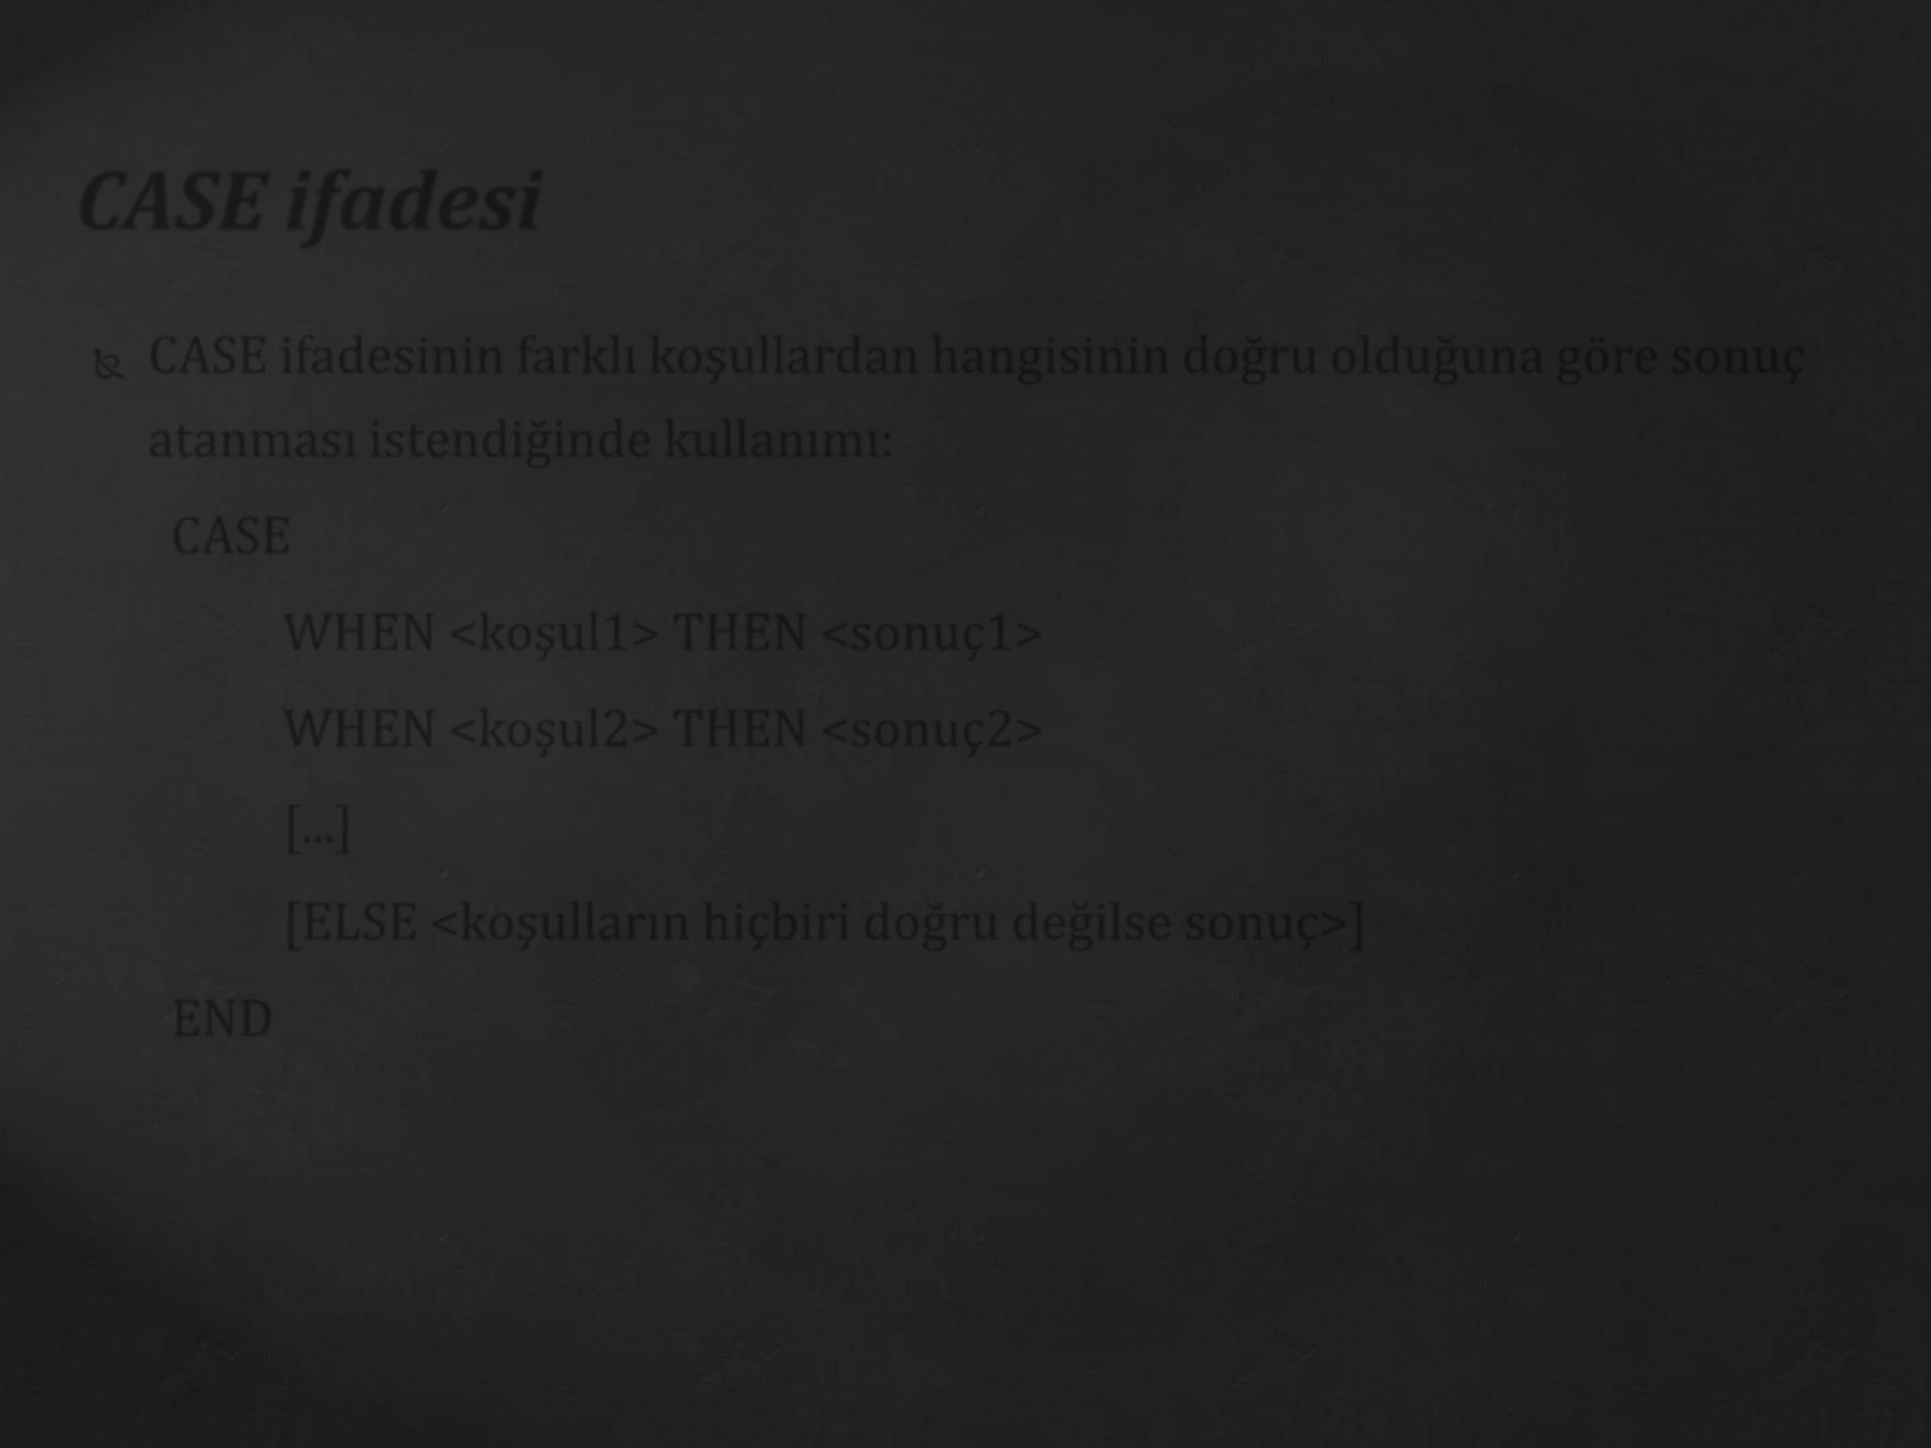

***CASE ifadesi***

 CASE ifadesinin farklı koşullardan hangisinin doğru olduğuna göre sonuç atanması istendiğinde kullanımı:   
 CASE   
 WHEN <koşul1> THEN <sonuç1>   
 WHEN <koşul2> THEN <sonuç2>   
 [...]   
 [ELSE <koşulların hiçbiri doğru değilse sonuç>]   
 END

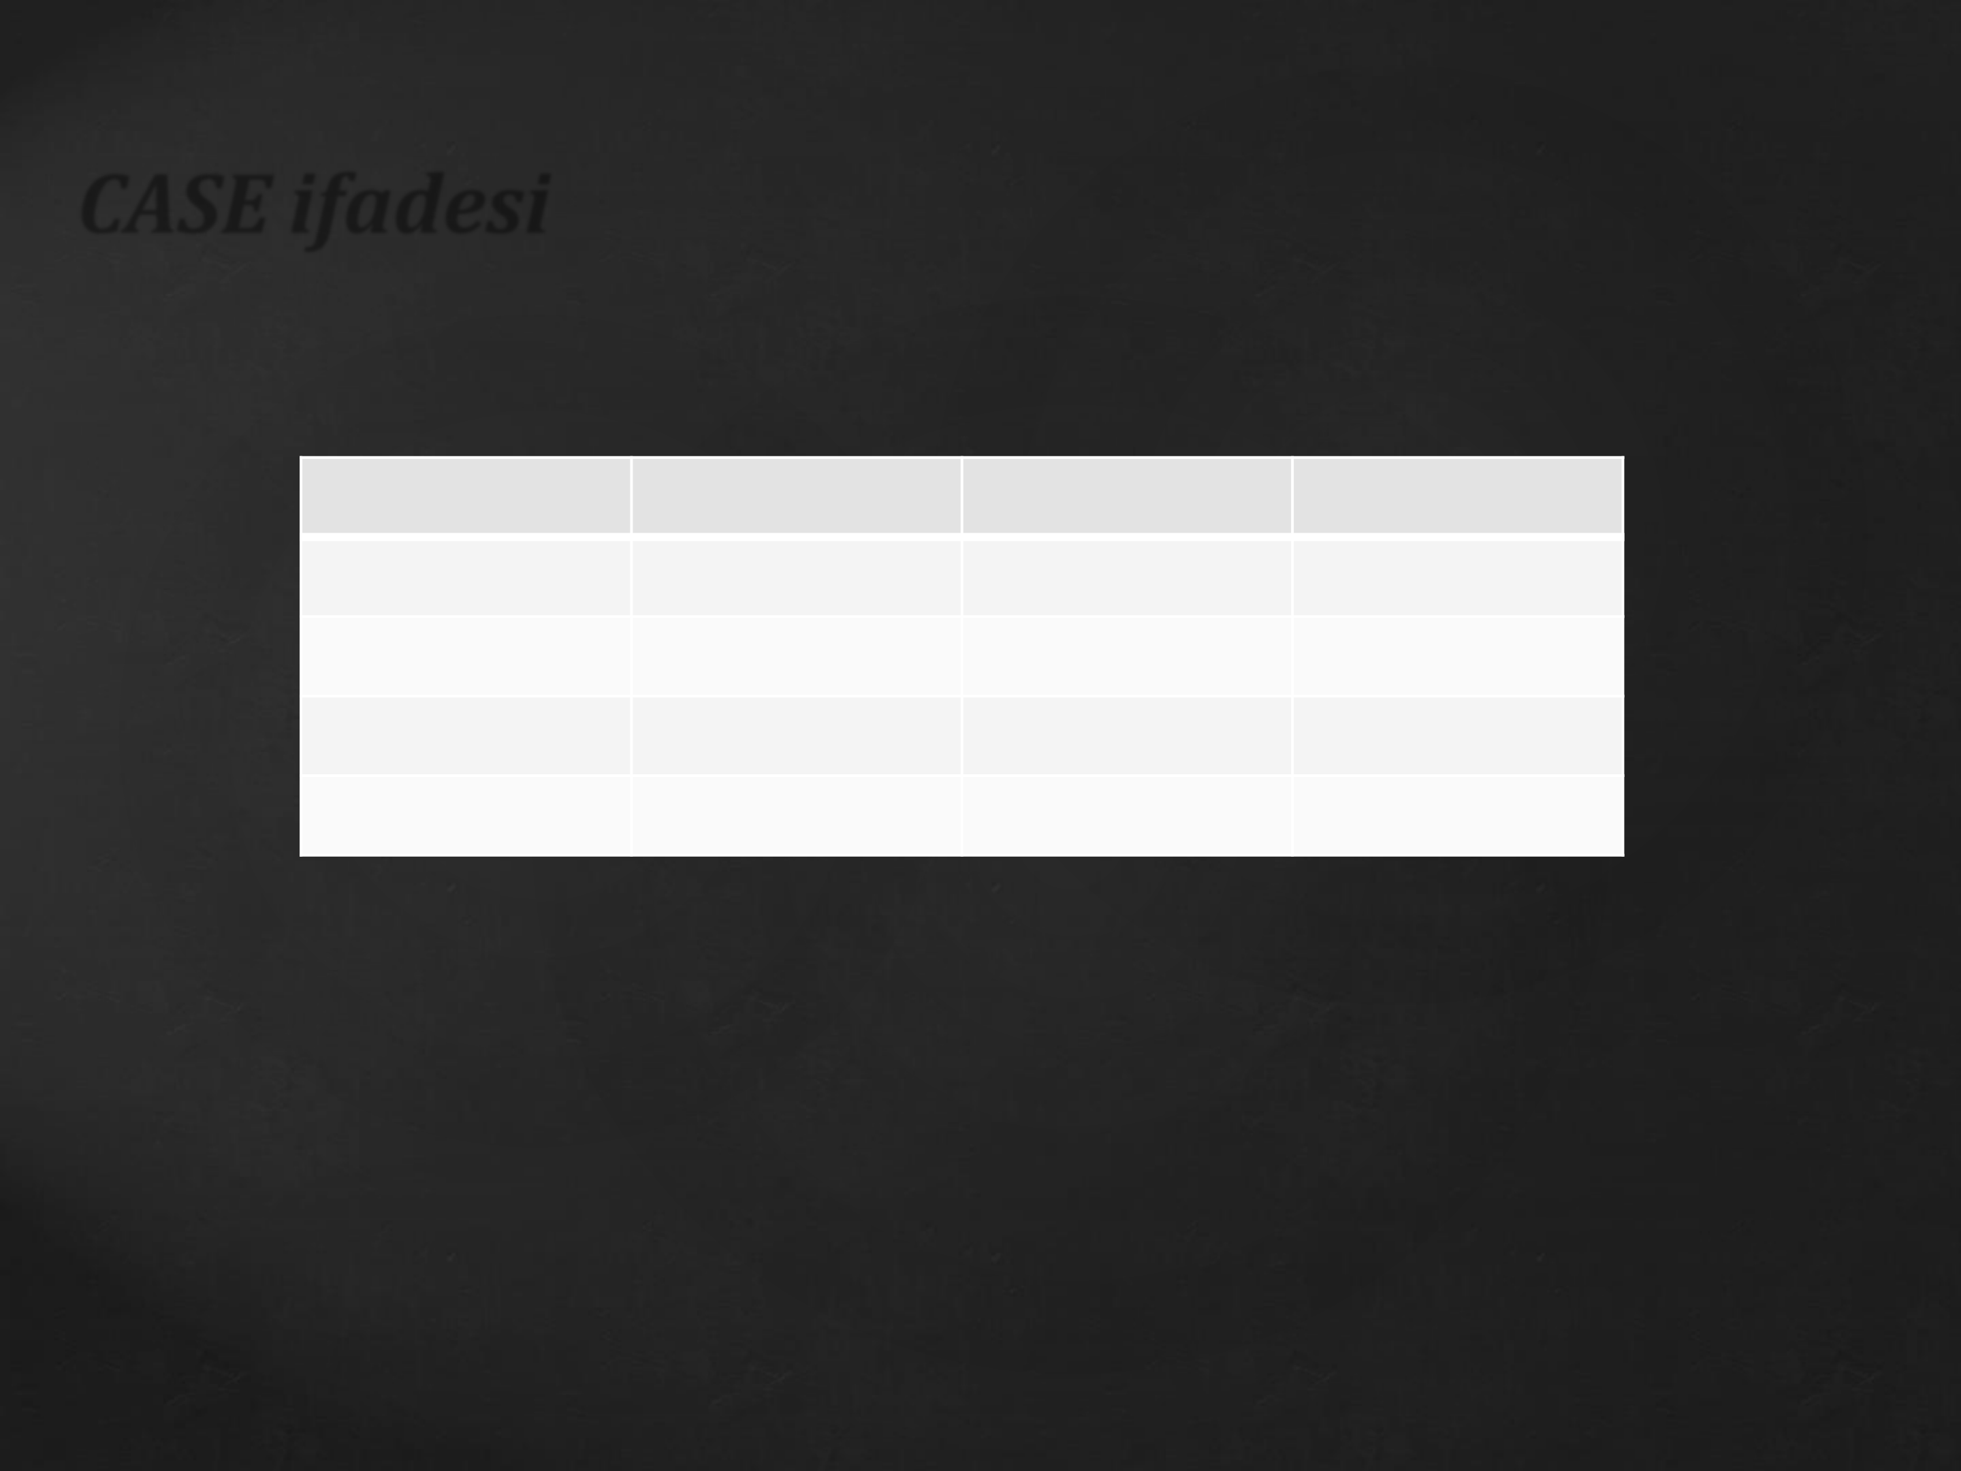

***CASE ifadesi***

|  |  |  |  |
| --- | --- | --- | --- |
| **ogrenciNo** | **ogrenciAdi** | **puan** | **Dersno** |
| 20150020 | Ahmet Yeşim | 95 | 12 |
| 20150021 | Ayşe Güzel | 82 | 12 |
| 20150022 | Veysel Kara | 35 | 12 |
| … | … | … | … |

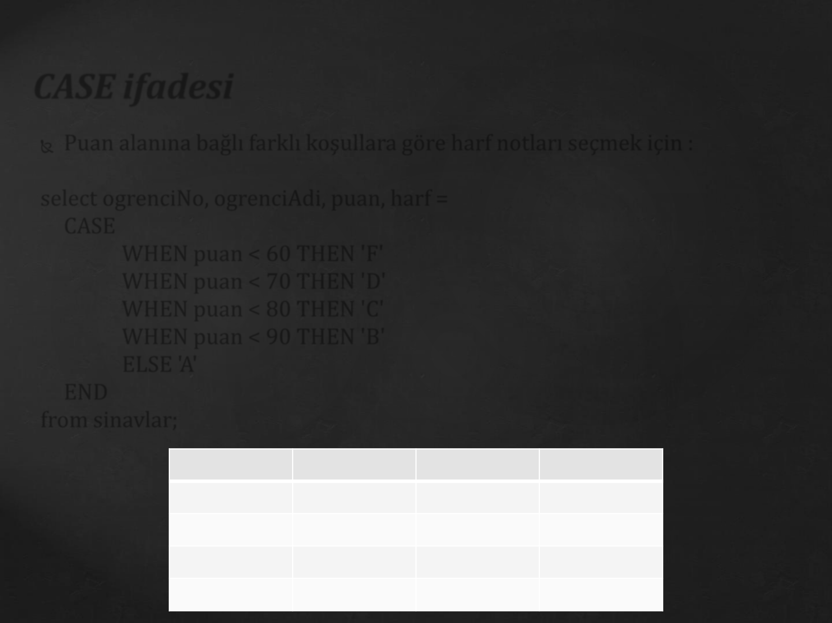

***CASE ifadesi***

 Puan alanına bağlı farklı koşullara göre harf notları seçmek için :

select ogrenciNo, ogrenciAdi, puan, harf = CASE   
 WHEN puan < 60 THEN 'F'   
 WHEN puan < 70 THEN 'D'   
 WHEN puan < 80 THEN 'C'   
 WHEN puan < 90 THEN 'B'   
 ELSE 'A'   
 END   
from sinavlar;

|  |  |  |  |
| --- | --- | --- | --- |
| **ogrenciNo** | **ogrenciAdi** | **puan** | **harf** |
| 20150020 | Ahmet Yeşim | 95 | A |
| 20150021 | Ayşe Güzel | 82 | B |
| 20150022 | Veysel Kara | 35 | F |
| … | … | … | … |

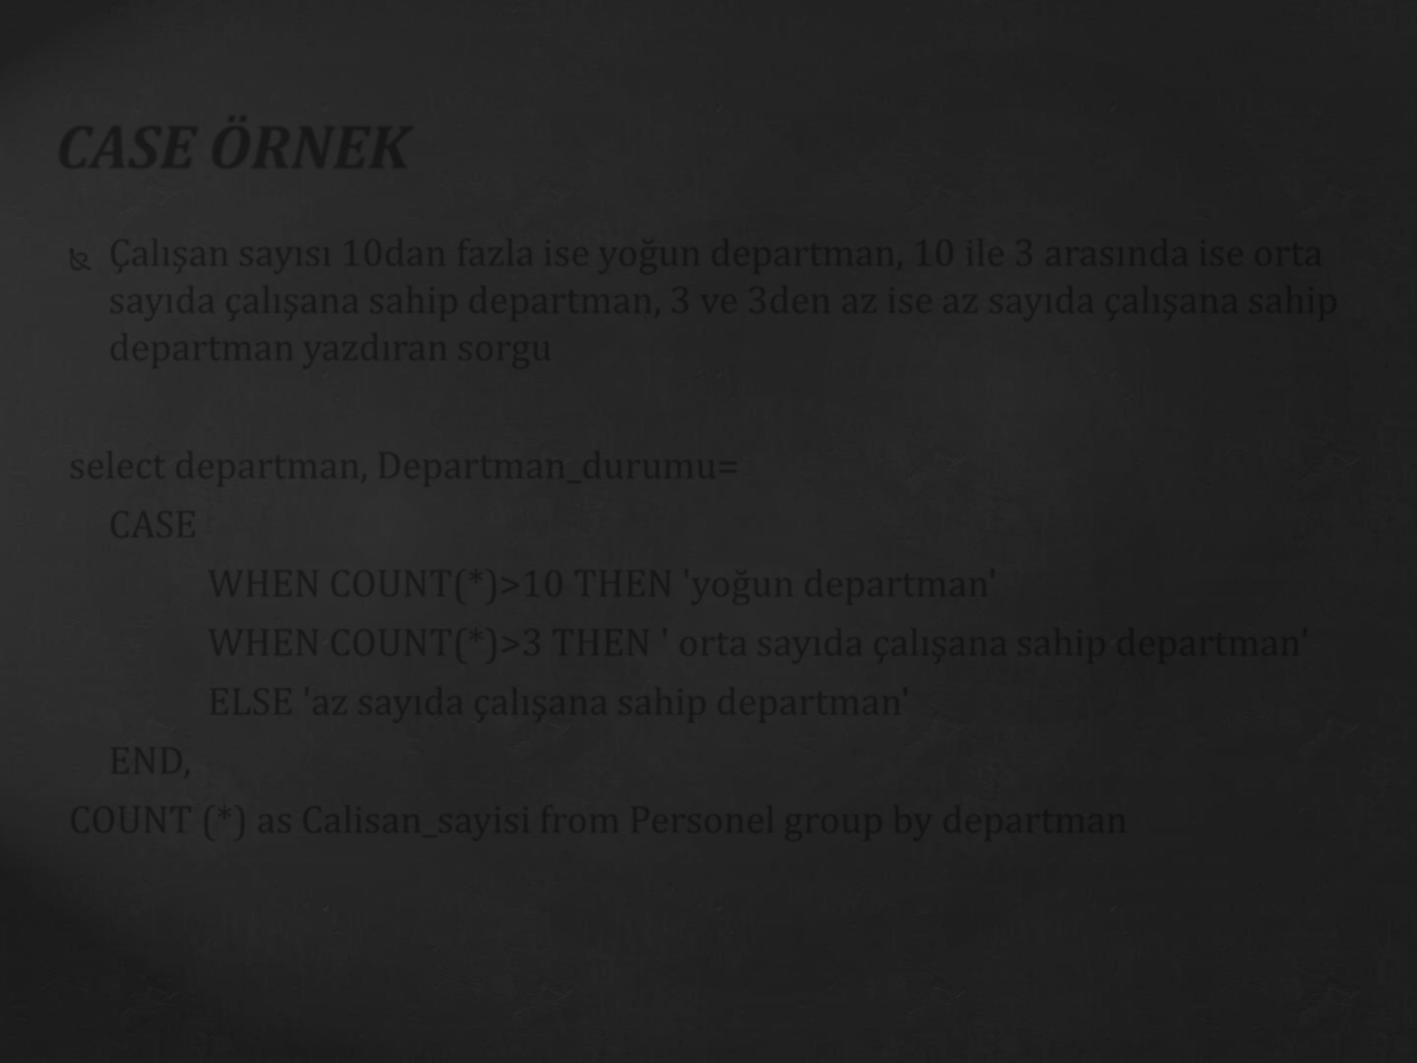

***CASE ÖRNEK***

 Çalışan sayısı 10dan fazla ise yoğun departman, 10 ile 3 arasında ise orta sayıda çalışana sahip departman, 3 ve 3den az ise az sayıda çalışana sahip departman yazdıran sorgu

select departman, Departman_durumu=   
 CASE   
 WHEN COUNT(*)>10 THEN 'yoğun departman'   
 WHEN COUNT(*)>3 THEN ' orta sayıda çalışana sahip departman' ELSE 'az sayıda çalışana sahip departman'   
 END,   
COUNT (*) as Calisan_sayisi from Personel group by departman



***CASE ÖRNEK***

 Her departmanın ortalama maaşının, tüm maaşların ortalamasına göre durumunu yazdıran sorgu (case ile)   
 DECLARE @ort int;   
 SELECT @ort=avg(maas)from Personel;   
 SELECT departman,maas_durumu=   
 CASE   
 WHEN avg(maas)>@ort THEN 'maas ortalamanın üzerinde'   
 ELSE 'maas ortalamanın altında'   
 END,   
 AVG (maas) as ortalama_maas FROM Personel GROUP BY departman